哈尔滨工业大学 计算学部
2024年秋季学期《开源软件开发实践》
Lab4：开源软件开发中的DevOps

学号 | 姓名 | 联系方式
2022211991 | 侯东序 | 2788211781@qq.com

目 录

1 实验要求 1
2 实验内容1 Github Actions DevOps实践 1
3 实验内容2 Jenkins DevOps实践 3
4 小结 5

实验要求
实验目标：
本次实验训练开源软件开发中的基本 DevOps 操作，具体来说：
掌握开源软件开发中的基本 DevOps 流程和工具的使用
熟悉利用 Github Actions 进行 DevOps
熟悉利用 Jenkins 进行 DevOps

实验内容1 Github Actions DevOps实践
项目的目录结构截图:
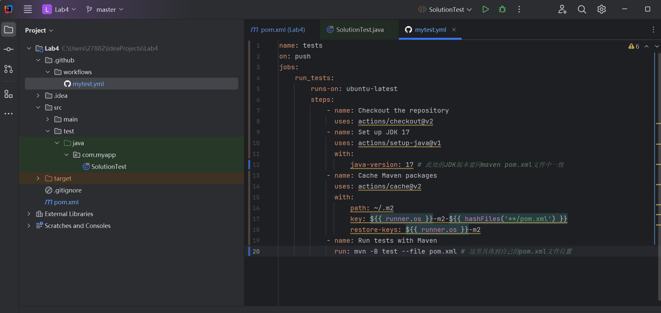

自动化执行成功和失败页面：
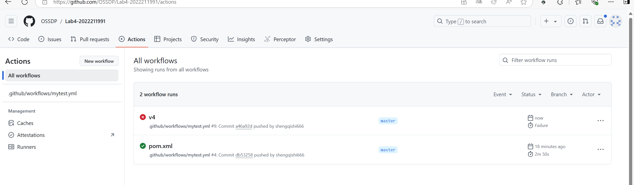
成功的详细信息：
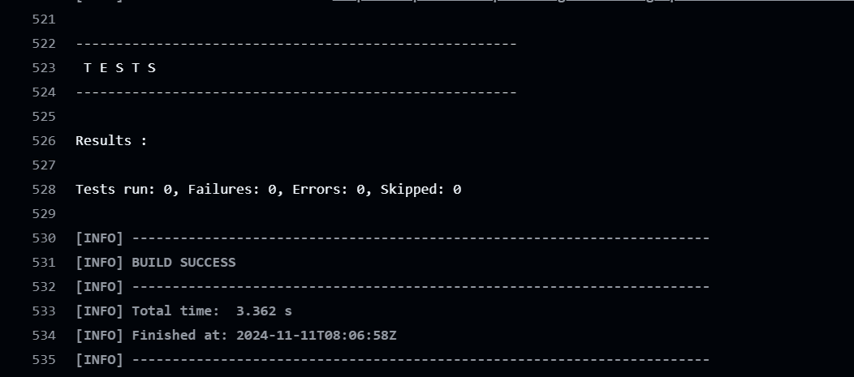
修改测试用例，使之失败：
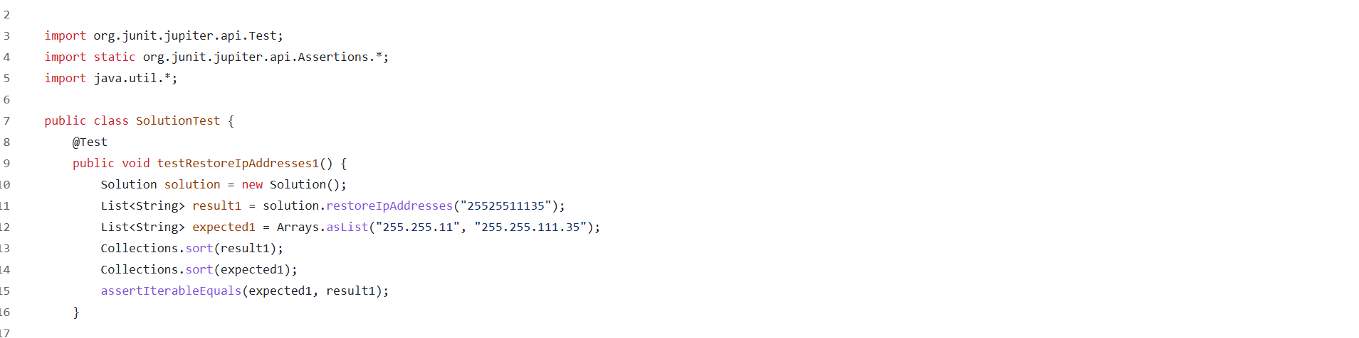
失败的详细信息：
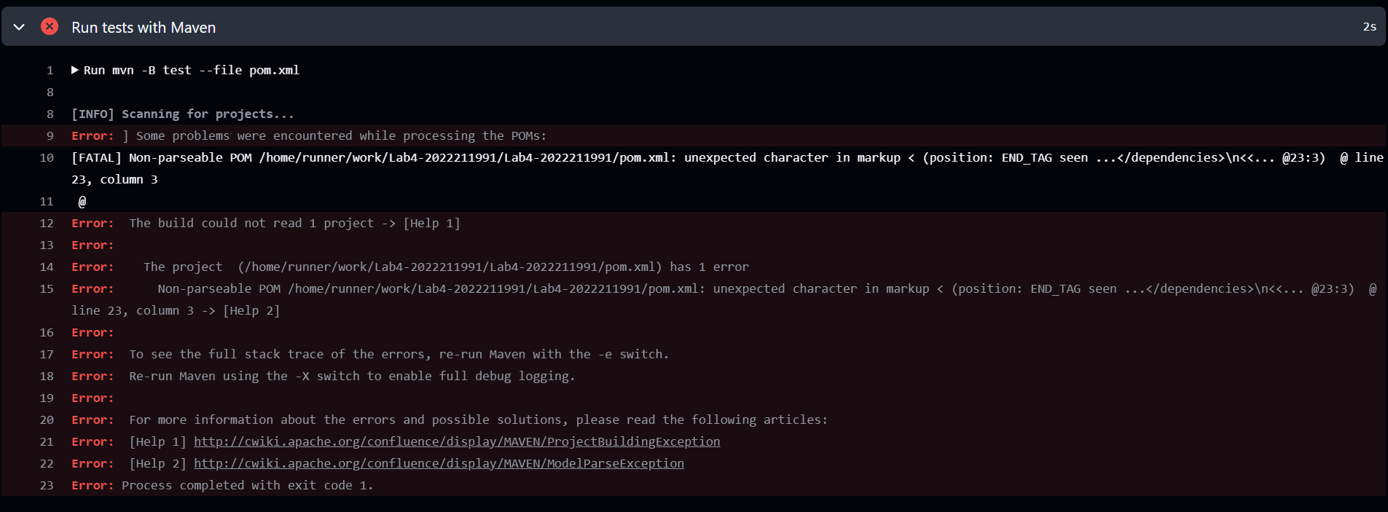
步骤八的YML代码:
name: tests
on:
pull_request:
branches:
- master

jobs:
run_tests:
runs-on: ubuntu-latest
steps:
- name: Checkout the repository
uses: actions/checkout@v2

- name: Set up JDK 17
uses: actions/setup-java@v1
with:
java-version: 17

- name: Cache Maven packages
uses: actions/cache@v2
with:
path: ~/.m2
key: ${{ runner.os }}-m2-${{ hashFiles('**/pom.xml') }}
restore-keys: ${{ runner.os }}-m2

- name: Run tests with Maven
run: mvn -B test --file pom.xml

- name: Merge pull request
if: github.event.pull_request.head.repo.full_name == github.repository
uses: peter-evans/merge-pull-request-action@v1
with:
pull-request-number: ${{ github.event.pull_request.number }}
merge-method: merge

实验内容2 Jenkins DevOps实践
创建普通用户：
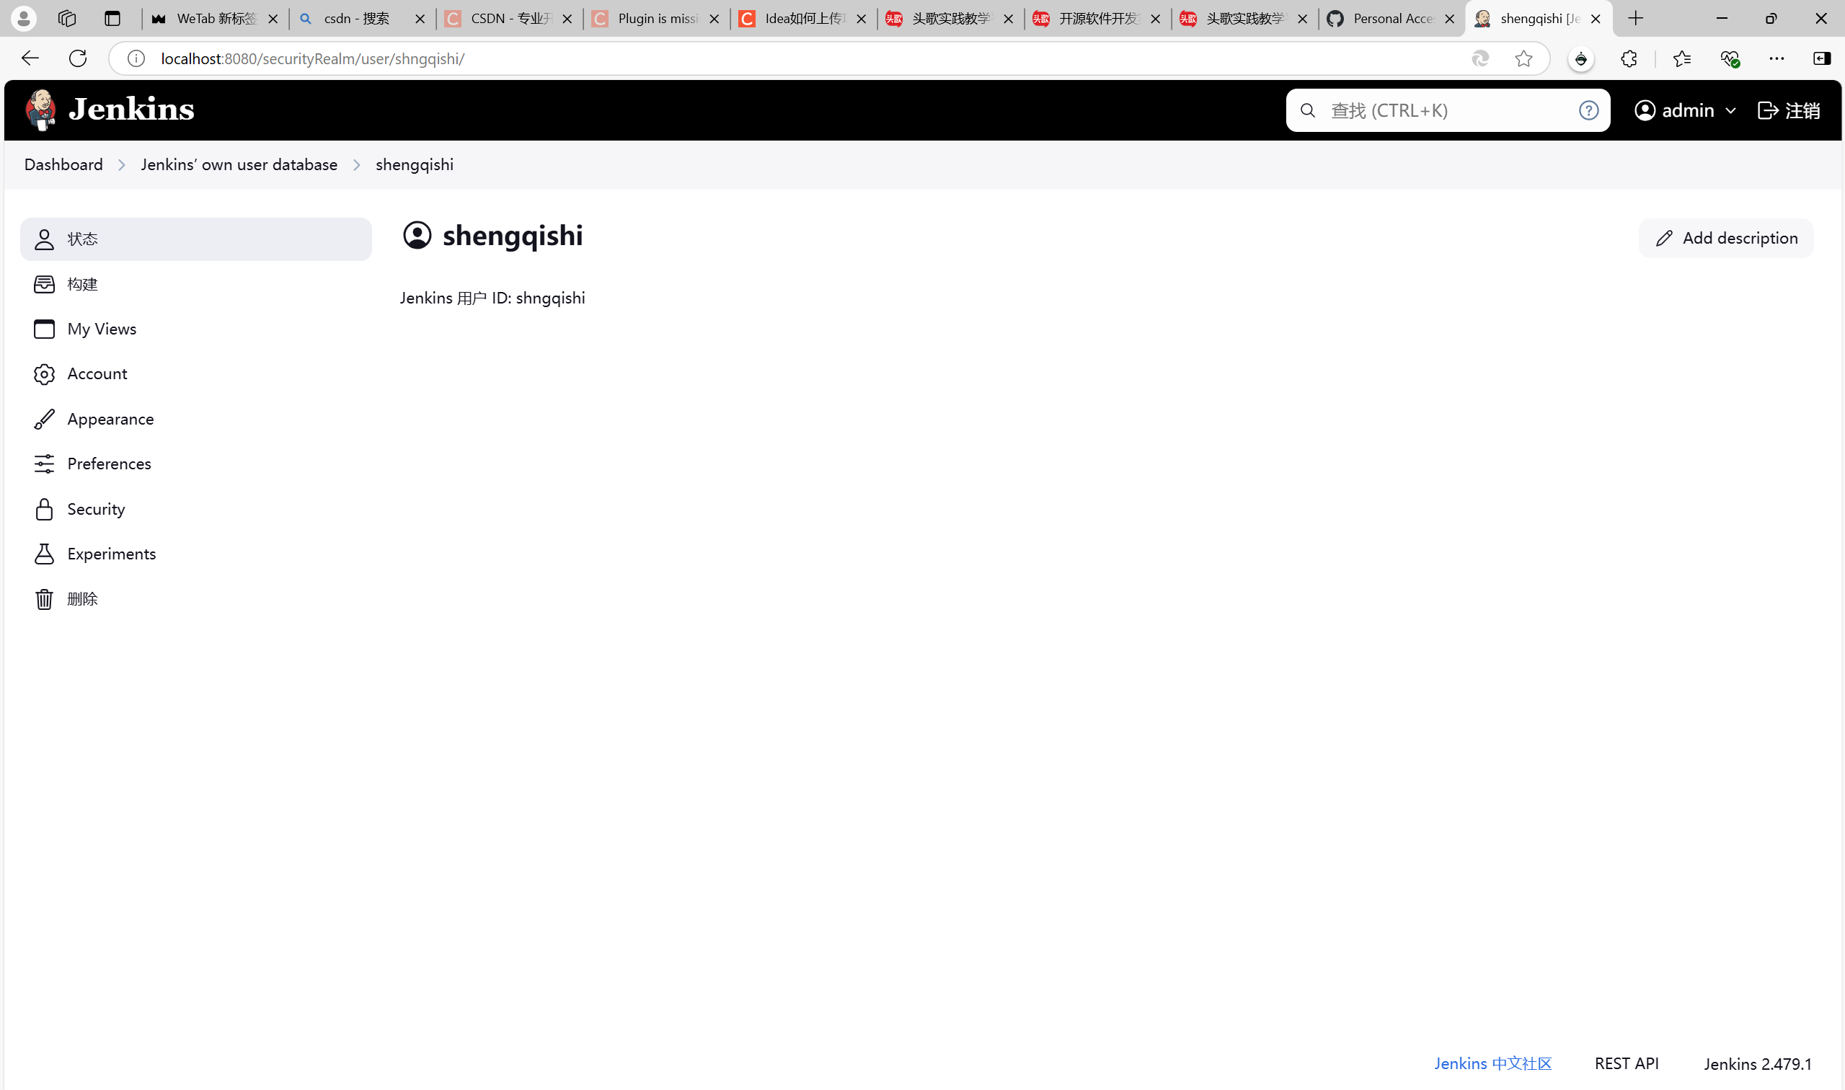

配置构建 DevOps workflow
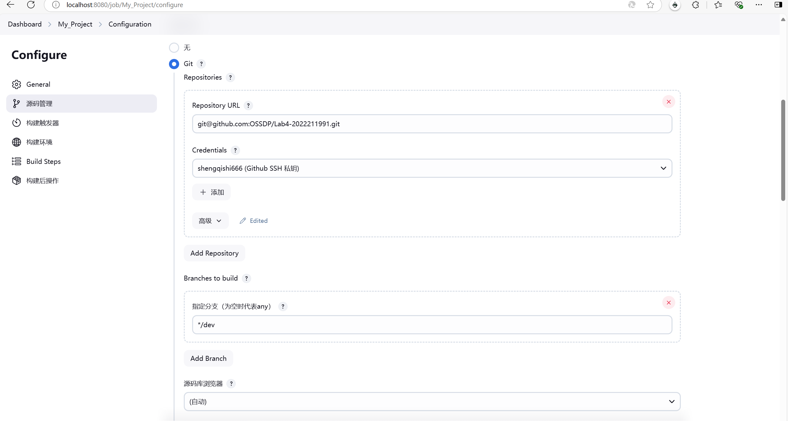
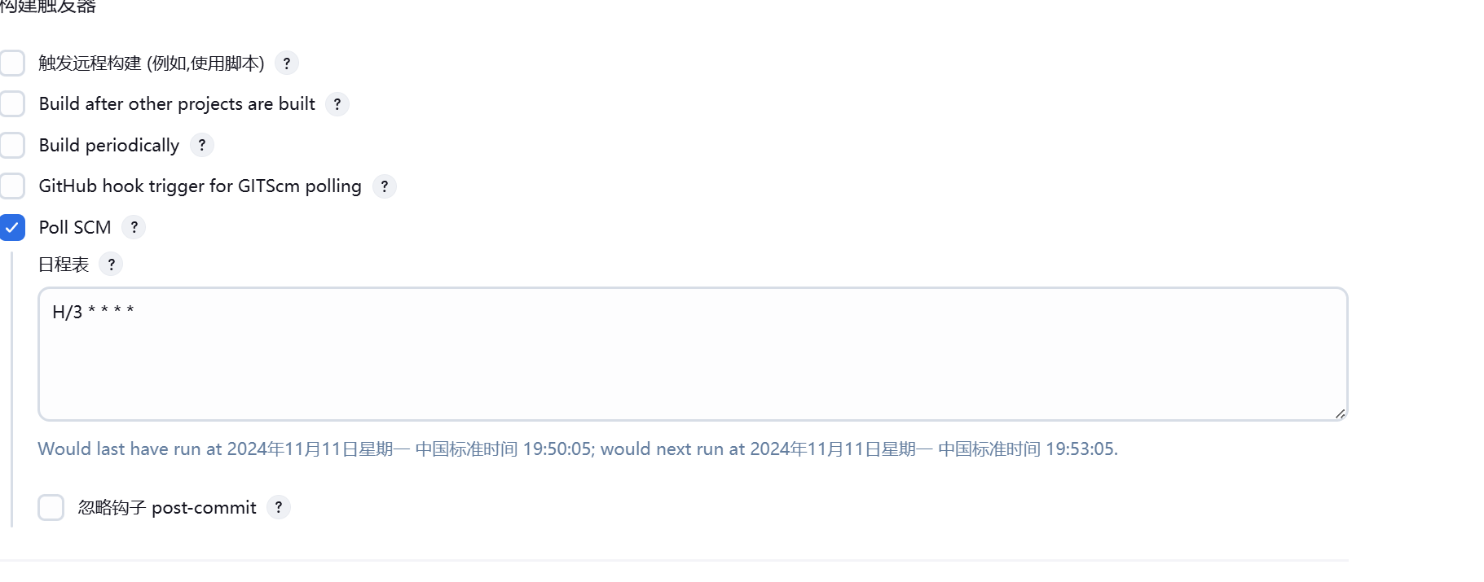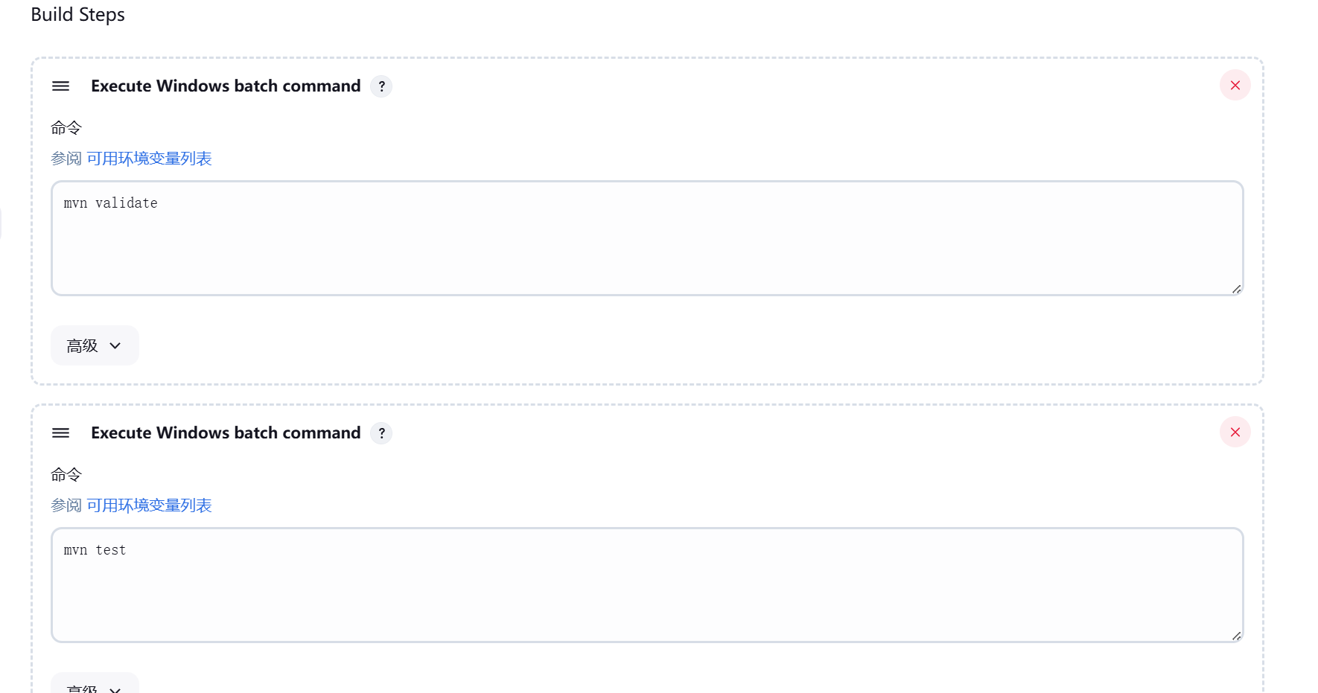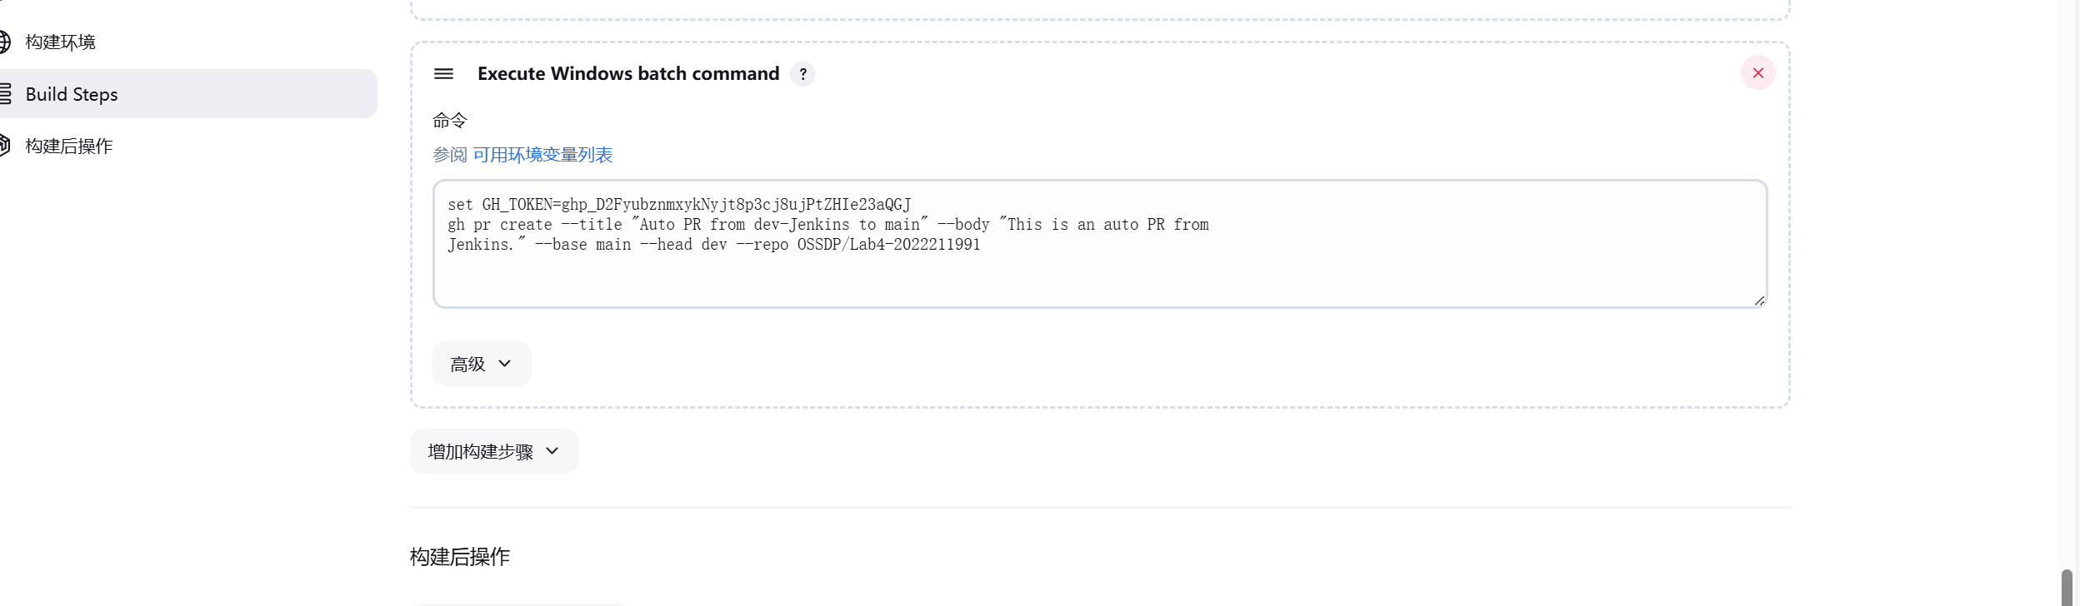
验证实验效果
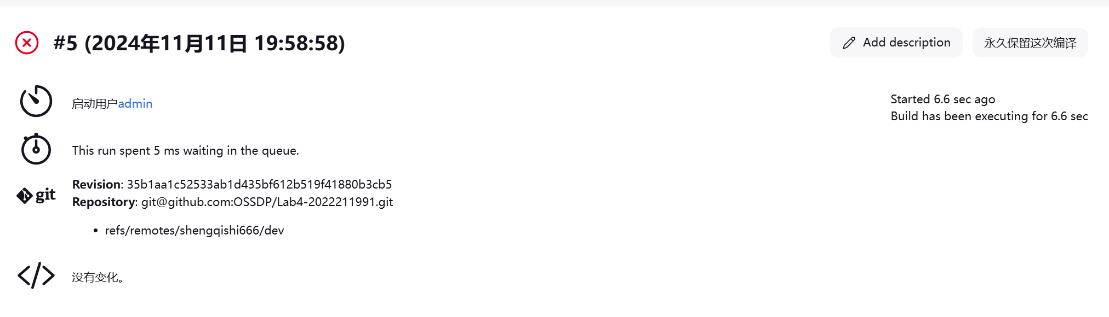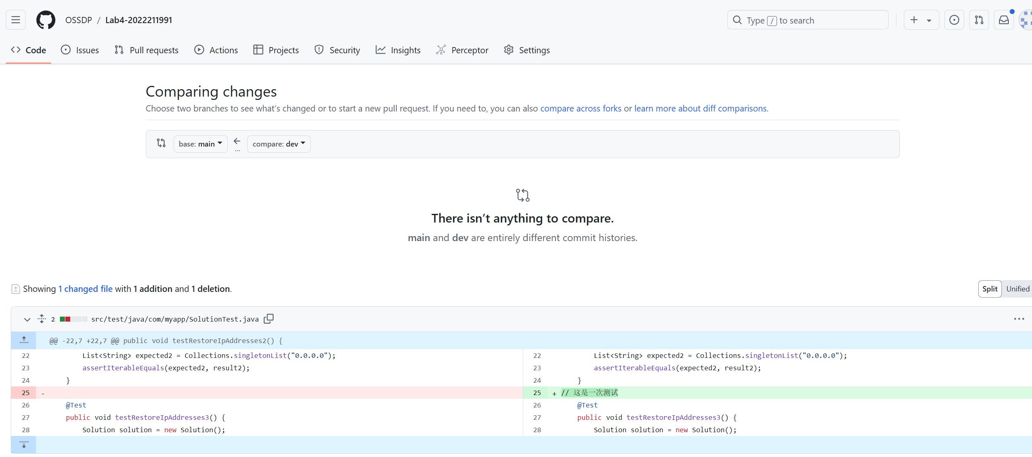

小结
实验结果与思考

通过本次实验，我深入了解了开源软件开发中的基本 DevOps 流程和工具的使用，特别是 Github Actions 和 Jenkins 这两大流行工具。以下是我对实验结果的一些思考：

Github Actions 的便捷性与灵活性:
Github Actions 提供了与代码仓库紧密集成的工作流自动化功能。通过定义 YAML 文件，我能够轻松地设置自动化任务，如代码审查、构建、测试和部署等。这种与版本控制系统的直接结合使得持续集成和持续部署（CI/CD）流程更加顺畅。此外，Github Actions 提供了丰富的市场和社区支持，使得我可以快速集成各种第三方服务和工具，极大地提高了开发效率。

Jenkins 的强大与可扩展性:
Jenkins 作为一款老牌的 CI/CD 工具，以其强大的功能和广泛的社区支持而闻名。通过本次实验，我体验到了 Jenkins 在自动化构建、测试和部署方面的强大能力。尤其是其丰富的插件生态系统，使得 Jenkins 能够轻松应对各种复杂的 DevOps 需求。同时，Jenkins 的可扩展性也让我印象深刻，无论是通过主从架构扩展构建能力，还是通过定制化插件满足特定需求，Jenkins 都表现出了极高的灵活性。

DevOps 实践的重要性:
通过本次实验，我更加深刻地认识到 DevOps 实践在软件开发中的重要性。DevOps 不仅仅是一种工具或技术的集合，更是一种文化和理念的转变。它将开发（Dev）和运维（Ops）紧密结合起来，通过自动化和持续改进来提高软件交付的质量和效率。这种实践方式不仅有助于减少人为错误和沟通成本，还能够提升团队的协作能力和响应速度，从而更好地满足用户需求和市场变化。

实验收获

1. 技能提升: 掌握了 Github Actions 和 Jenkins 的基本使用，能够独立完成 DevOps 流程的搭建和优化。
2. 知识拓展: 深入了解了 DevOps 的核心理念和实践方法，为未来的软件开发工作奠定了坚实的基础。
3. 团队协作意识增强: 通过实验过程中的问题解决和经验分享，提升了团队协作和沟通能力。
4. 实践能力提升: 通过实际操作和调试，提高了动手能力和解决问题的能力。

